Trecí obed

Autor | Vydavateľ | Licencia | Vydanie | Autor obálky
Stanislav Hoferek | Greenie knižnica | CC-BY-NC-ND | Prvé (2026) | Pavel Sekerák

O knihe
Trecí obed je kratučká povídka, kerá bola póvodne napísaná pre sútaž Ohnyvé pero. Jako horor šak neny dostatečne hororová, alebo nemá presnú hororovú príchut. Krátke čítaný obsahuje netypický čérny humor a nečakané rozuzlený.
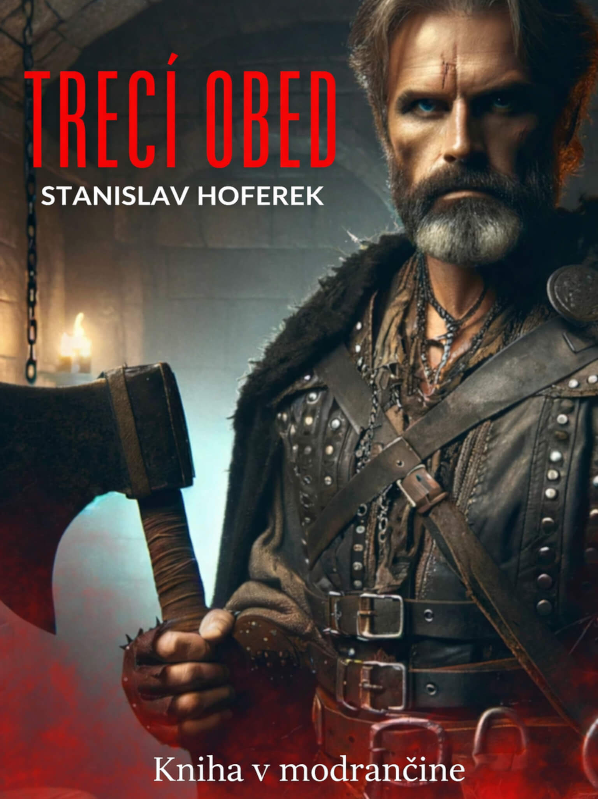

Trecí obed
Vchádzam do stredne velkej místnosci. Nékolko fakél a dvere, keré úplne netesná, a po svojem obvode dodávajú málinko svetla ked svíci slnko. Dve tvrdé postele, dve stoličky, jeden stól. Stól nemá štvrtú nohu, tak négdo dostal nápad podepírat ho jakýmsi kmenem.

„Ták, totok je náš palác. Paráda, či né?“ Majster sa zase snaží vtypkovat, ale mne to vtypné vóbec nedójde. Zvlášt, ked vidzím druhú část místnosci. Tri cely, každá ze silným zámkem. Vedla nych stojan na sekeru a pár kamenú.
„Nádhera,“ hovorím len tak, aby sem prerušil cicho. Vóbec sa z tehoto místa neteším. Jako by sem sa aj móhel?

Majster mi ukazuje moju postel. Je menšá jak tá jeho, ale any sa nečudujem. Je to silný chlap. Né šak taký, za jakým by sa obracali ženské.

„Vím, že je to tvój prvý den, ale nebój sa. Z královskej milosci sa najíš a máš pokój. Nemusíš makat gdesi na poli. Určite, nékedy je to krvavá robota, ále zvykneš si.“
„Nékedy?“
„Nékedy négdo dostane milost na poslednú chvílu.“
„To sa stáva jako často?“
„Pred… troma zimáma. Alebo štyrma? A to bola taká vtypná historka, kaplán scel odseknút hlavu vlastnéj žene, ale strážnyci chycili jeho milénku. Tak dal plamennú reč, že…“
„Nescem to počut.“
„Prečo né? Vyprával, že…“
„Stačí.“
„Ty si nejaký bojko. Prečo vlastne sceš byt katóf asistent? Trocha špásu a zle je, nejaká krf a zle je, trocha bezprává ve svete a ty si neny ve svojej koži. Jedel si néčo?“
„Nemám chut.“
„Tak to si trecí obed vychutnám ja! S tebú neny sranda. Zato s tvojim predchodcém bola velká sranda. Chichotal sa, rehotal sa, ešče sem ho aj o život pripravil a namísto posledného práná sa smál tak, že som musel ten smích prerušit sekerú.“
„To je hrúza.“
„To je… taký ten bezhlavý smích. K popukánú!“
„Šak ked myslíš…“

Včuleky rozmýšlám, že zmeným prácu. Prihlásil som sa, lebo potrebujem penáze, jedlo a postel. Né preto, aby sem pomáhal takémuto chlapovi a jedného dna ho nahradzil.

„Očúvaj ma. K temu trecému obedu. To je taká hra. Sám sem to kedysi navrhel a je to úplne k popukánú. Delá nám obed na tri porcie. Jedna pre každého a trecá pre vítaza. Chápeš? Král sa stará, aby sme sa nenudzili. Dovlečú nejakého neštastnýka. Povedzá, že ho zajtra popravá. Alebo pozajtra, alebo ešte o den neskór. Jako kedy. Raz tu mal byt négdo celý týden a nedočkal sa. To musela byť pre divákú neskutečná nuda.“
„K temu obedu.“
„Ked učen uhádne, za čo nékeho popravá, dostane trecí obed. Ked né, mám ho ja.“
„Stáfka o tém, za čo človek umre?“

„Je to zlodej, ked vyzerá jako zlodej? Možno je to zlodej. A možno né. To je na tém ftypné. Nékedy je to nevernyca neverná a vyzerá jako grófka alebo barónka. Ale to je lahké, lebo takým tu furt néčo smrdzí a je to málo královské. Chápeš? Ked za neveru donesú mladú ženu prámo od hrnčárskeho kruhu, tak má inačé reči jako nejaké šlachtičské panyčky. Ale móže to šálit. Je dóležité, čo poví králov úradnýk. Nékedy seknem nékeho za vlascizradu a pritém ukradél kúčšek syra. To mosí byt ozaj královský syr! No neny to super? Že královský syr. Vlascizrada za královský syr… alebo královražda! Král syrú sa dostal do špatných rúk!“
„A trecí obed pre teba.“
„To je na tém to najlepšé, né?“

Jedna z cél neny prázdna. Kukám na starenu, kerá drží v rukách pár stebél trávy a sedzí na studenej zemi.

„Tá nemá ci nič nepoví.“
„A to je nemá bylinkárka odsúdzená na smrt?“
„Aspon je cicho. Zetnem jej hlavu a hotovo.“
„Za čo je tu?“
„Nevera.“
„Nevera? Ona? Babka s cichú modlidbú a je tu za neveru?“
„Raz tu ból jeden z generálú. Veril bys temu? Sekerú sem mu zetál hlavu a tá sa gúlala aj s tými jeho upravenýma fúzkama.“
„Ty rád tipúješ?“
„Ja si tipúvat nemosím. Len si to myslím. Pomocnýk tipuje, majster sa raduje! Zvlášt, ked bolo kura s kóprem a horskú solú. A k temu tí… jak sa to poví? Néčo jako knédla, ale s oliváma.“
„Nevím. Ale aj tak sa dzivím, že myslíš na jedzený.“
„Neskaj mám trecí obed ja, za tvójho predchodcu. On si myslel, že tá babka bude ráno popravená za nejakú činnost proci královstvu a pritém je to úplne obyčajná nevera.“

Na staré dvére négdo klope. Majster friško vstáva a ide hore. Otvíra dvére.

„Tak čo bude?“
„Pagáče ze zázvorem. Kúšček slanyny a pivo. Ale neskaj je zas nejaké rídke, jako keby to s vodú míšali.“
„Jáj, verbež jedna hnusná, kuchynská! A zas trocha pripomíná mydlovú vodu?“
„Zas!“
„A ona?“
„Nevím, nepovedali. Bér si ju.“

Vidzím, jako strážnyk doslova podáva jednu chudšú ženu majstrovi katovi. Za chvílu už s nú aj zestupuje dolu. Mám možnost si ju porádne prezret, pokál sú dvere otevríte. Po chvíle sa šak štyri fakle mená na hlavný zdroj svetla a vidno ju o néčo horši. Oči si šak pomály zvykajú na tmavšé prístory.

„Pod, krasocinka, móžeš si aj vybrat kam pójdeš. Jednotku, dvojku či trojku?“

Ze ženy ide len vzlykáný. Je smutná, úplne v šoku a spadla by na schodech, keby ju majster tak silno nedržál.

„Myslím, že pójdeš na samotku, malunká. Máš popravu v inačí dátum jako táto starena, rozumíš?“
Počujem stále len plač a dzivné, nevtypné poznámky majstra kata. Rád bych jej podal aspon stoličku, ale asi by to zebral jak výraz slabosci. Alebo né? Skúsim to.

„Dajme jej aspon stoličku.“
„Zbláznyl si sa?“
„Aj tak sa budeš na nu kukat, tak nech si aspon sadne.“
„Na toto sem já už starý. Víš, čo sem si užil v mladosci?“
„Ty…“
„Ále no tak, vím, čo sceš povedat. Já si všímam ludzí. Aj teba. Máš pocit, že je rozumné ma nenávidzet, ale ja len žijem, robím si svoju robotu a do inších vecí a ludzí sa nestarám. Nigdo neny bez viny, any ja. Ale dám ci dobrú radu. To posledné, čo sceš je, aby sa ci v hlave šécko pomotalo. Príde pekná žena, zblbne ca, zetneš jéj hlavu a potém máš výčitky. Zvlášt prvých tak dvanást či štrnást popravených má na chlapa velký fplyf. Mosíš byt silný.“
„Si hnusný.“
„Je to tažký chleba. Ale čo s tým narobit? Podme o trecí obed. Čo myslíš?“
„Mám povedat, za čo sedzí?“
„Šak skús.“
„Čo sa stane, ked nikeho neprivedú?“
„Jáj, to je strašná nuda. Rozdzelí sa obed na pólky. Žádna sranda.“
„Zahrám si tútok hru, nech si spokojný. Myslím, že je tu za krádež.“
„Finálna odpoved?“
„Áno.“
„Nesceš sa na nu lepši pozret? Trocha ci na nu posvícim.“

Majster bere jednu z fakél bližšé k cele, do kerej hodzil mladú ženu. Je relatívne pekná, s dlhýma hnedýma vlasáma. Opálená, istotne neny ze žádneho paláca. Má na sebe staré handry, keré nezakrývajú doránané kolená.

„Ešče móže byt žebráčka.“
„Tak keré? Zlodejka či žebráčka?“
„A možná je úplne nevinná.“
„Aj to sa nékedy stáva.“
„Naozaj? A jak to dopadlo minule?“
„Boli pirohy. Jáj, vela pirohú. Ból tu pán, vyzeral jako kriminálnyk, ale ziscil sem, že bol úplne nevinný. Mal sem tri porcie, lebo ftedajšému pomocnýkovi sa vóbec nescelo do jedzená. Ešče to ból nejaký jeho ujo, desik z opačného konca mesta, no šak veril by si temu? A tá pomály pečená slanynka bola najlepšá. Aj s mladú cibulkú.“
„Odchádzam.“
„Hej! Počkaj! Ic na chvílu na vzduch, jak sceš, ale ešče si mi nepovedzél, za čo tu podla teba je! Ide o vela!“

Vybehél sem ven, čo najdál. Zašél sem za kamarádem a šecko mu povyprával. Na druhý den si po mna prišli stráže. Stala sa nevídaná vec. Majstra našli mrtvého. Myslel sem, že budem podozrivý, ále zmenilo sa to na néčo ešče zvláštnejšé. Mám vraj skúsenosci, budem nový majster kat. A mám si nájst učna. Tý dve ženy mám sekerú popravit já. Aj mnohých dalších, čo prindú za nimá. Doteraz sem nygdy nedržál v ruke sekeru. Nescem tútok robotu, ále čo mám robit, ked nevím nájst žádnu inačú? Mám kradnút a sám sa ocitnút pod sekerú? Any nevím, jako zemrél, šak sršal zdravím. Preklála ho tá starena? Ked áno, hodzí preklácí aj na mna?

